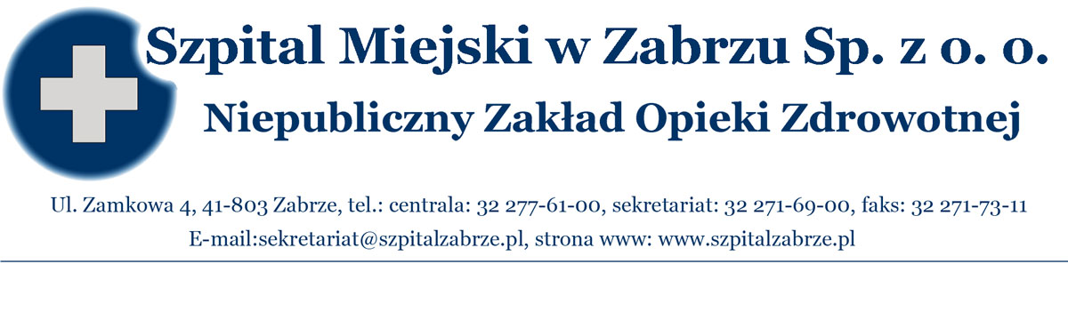
Zabrze 10/09/2012

ZAPROSZENIE DO SKŁADANIA OFERT CENOWYCH NR 2/ZO/ZPU/12 NA WYKONANIE PROJEKTU BUDOWLANEGO I WYKONAWCZEGO TERMOMODERNIZACJI PROSEKTORIUM SZPITALA MIEJSKIEGO W ZABRZU SP. Z O.O., PRZY ULICY ZAMKOWEJ 4

INFORMACJA Z OTWARCIA OFERT (otwarcie 06/09/2012r o godz.10¹⁵)

Numer oferty | Firma (nazwa) lub nazwisko oraz  adres wykonawcy | cena | Inne
I | Biuro Projektowania i Realizacji Budownictwa A.W. Architekt ul. Franciszkańska 28b/11 i 13 41-800 Zabrze | 6.396,00 | Brak informacji
II | PROFIL S.C. Przedsiębiorstwo Projektowo – Handlowo – Usługowe Mirosław Oleksik, Wiesław Józefowski  ul. Dekabrystów 33 paw 38,  42 – 200 CZĘSTOCHOWA | 7.300,00 | Termin wykonania zamówienia:  17.09.2012  Termin płatności: 30 dni  Gwarancja: 24 miesiące
III | COBRA PROJECT Justyna Kuprowska ul. K. Miarki 20/8  41-902 Bytom | 9.348,00 | Termin wykonania zamówienia:  17.09.2012  Termin płatności: 30 dni  Gwarancja: 24 miesiące

……………………………………………
mgr Katarzyna Błaszczyk Kierownik Działu Administracji Zamówień i Logistyki

